**Европейская архитектура XV —начала XIX веков**

**Архитектура итальянского Возрождения и барокко**

В XIII—XIV вв. города Северной Италии становятся воротами оживленной морской торговли, отняв у Византии роль посредника между Европой и экзотичным Востоком. Накопление денежного капитала и развитие капиталистического производства способствуют быстрому формированию буржуазных отношений, которым уже тесно в рамках феодализма. Создается новая, буржуазная культура, избравшая своей моделью античную культуру; ее идеалы получают новую жизнь, что к дало название этому мощному социальному движению — Ренессанс, т. в. Возрождение. Могучий пафос гражданственности, рационализма, ниспровержения церковной мистики породил таких титанов, как Данте и Петрарка, Микеланджело Буонарроти и Леонардо да Винчи, Томас Мор и Кампанелла. В архитектуре Ренессанс проявился к началу XV в. Зодчие возвращаются к ясным логичным ордерным системам. Архитектура приобретает светский и жизнеутверждающий характер. Стрельчатые готические своды и арки уступают место цилиндрическим и крестовым сводам, вспарушенным конструкциям. Внимательно исследуются античные образцы, развивается теория архитектуры. Предшествующей готикой был подготовлен высокий уровень строительной техники, особенно подъемных механизмов. Процесс развития архитектуры Италии XV—XVII вв. условно разделяют на четыре основных этапа: Раннее Возрождение— с 1420 г. до конца XV в.; Высокое Возрождение — конец XV —первая четверть XVI в., Позднее Возрождение —XVI в., период стиля барокко —XVII в.

**Архитектура Раннего Возрождения**

Начало Возрождения в архитектуре связано с Флоренцией, достигшей к XV в. необычайного экономического расцвета. Здесь в 1420 г. началось возведение купола собора Санта Мария дель Фиоре (рис. 1, Ф1 — 23). Работа была поручена Филиппо Брунеллеки, сумевшему убедить городской совет в правильности своего конкурсного предложения. В 1434 г. восьмигранный стрельчатой формы купол, диаметр которого 42 м, был почти закончен. Его строили без подмостей — рабочие трудились в полости между двумя оболочками купола, только его верхняя часть возводилась с помощью подвесных лесов. Фонарь над ним, тоже по проекту Брунеллески, был достроен в 1467 г. С завершением стройки высота здания достигла 114 м В 1421 г. Брунеллески приступил к перестройке церкви Сан-Лоренцо и сооружению при ней Старой сакристии —небольшой квадратной капеллы. Капелла была первым в архитектуре Возрождения опытом работы над центричными зданиями. В 1444 г. по проекту Брунеллески было закончено крупное городское здание —Воспитательный дом (приют для детей-сирот). Портик Воспитательного дома интересен как первый пример сочетания колонн, несущих арки, с большим ордером обрамляющих пилястр. Брунеллески построил и капеллу Пацци (1443 г.)—одно из самых изящных произведений раннего Возрождения. Здание капеллы, завершенное куполом на невысоком барабане, открывается зрителю легким коринфским портиком с широкой аркой. Во второй половине XV в. во Флоренции строится много дворцов городской знати. Микелоццо в 1452 г. заканчивает сооружение дворца Медичи (рис. 2); в этом же году по проекту Альберти заканчивается строительство дворца Ручеллаи, Бенедетто да Майано и Симон Полайола (Кронака) возводят палаццо Строцци. Несмотря на определенные различия, эти дворцы имеют общую схему пространственного решения: высокое трехэтажное здание, помещения которого группируются вонруг центрального двора, обрамленного арочными галереями. Основной художественный мотив — обработанная рустом или декорированная ордером стена с величественными проемами и горизонтальными тягами, соответствующими этажным членениям. Сооружение венчалось мощным карнизом. Стены выполнялись в кирпичной кладке, иногда с бетонным заполнением, и облицовывались камнем. Для междуэтажных перекрытий кроме сводов применялись балочные деревянные конструкции. Арочные завершения окон заменяются горизонтальными перемычками. Большую работу по изучению античного наследия и разработке теоретических основ архитектуры выполнил Леон Батиста Альберти (сочинения по теории живописи и скульптуры, «Десять книг о зодчестве»). Крупнейшими работами Альберти как практика являются кроме дворца Ручеллаи перестройка церкви Санта-Мария Новелла во Флоренции (1480 г.), где в композиции фасада впервые использованы волюты, получившие широкое распространение в архитектуре барокко, церковь Сант-Андреа в Мантуе, фасад которой решен наложением двух ордерных систем. Для творчества Альберти характерно активное использование закономерностей ордерных членений фасада, развитие идеи большого ордера, охватывающего несколько ярусов здания. В конце XV в. размах строительства сокращается. Турки, захватившие в 1453 г. Константинополь, отрезали Италию от торговавшего с ней Востока. Экономика страны приходит в упадок. Гуманизм утрачивает свой боевой характер, искусство рассматривается как средство ухода от реальной жизни к идиллии, в архитектуре ценятся изящество и утонченность. Для Венеции в отличие от сдержанной архитектуры Флоренции характерен привлекательный, открытый тип городского дворца, композиция фасада которого с тонкими, изящными деталями сохраняет мавританско-готические черты. Архитектура Милана сохранила черты готики и крепостного зодчества, отраженные в гражданской архитектуре.

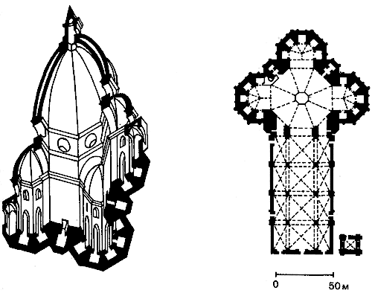

Рис. 1. Флорентийский собор Санта Мария дель Фиоре. 1434 г. Аксонометрический разрез купола, план собора.

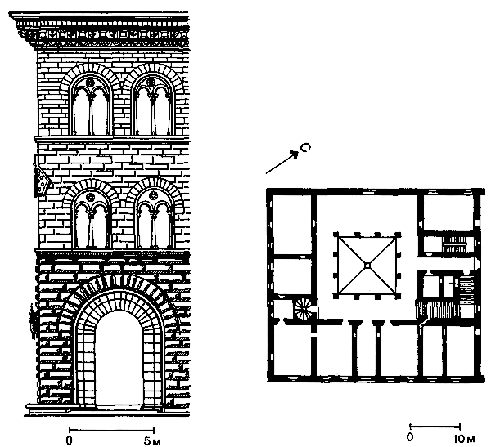

Рис. 2. Палаццо Медичи-Риккарди во Флоренции. 1452 г. Фрагмент фасада, план.

С Миланом связана деятельность величайшего живописца и ученого эпохи Возрождения—Леонардо да Винчи. Им было разработано несколько проектов дворцов, соборов; был предложен проект города, в котором, предвосхищая развитие градостроительной науки, обращалось внимание на устройство водоснабжения и канализации, на организацию уличного движения в разных уровнях. Большое значение для архитектуры Возрождения имели его исследования композиций центричных зданий и математическое обоснование расчета сил, действующих в конструкциях зданий. Римская архитектура конца XV в. пополнилась работами флорентийских и миланских зодчих, которые в период упадка своих городов перебираются в Рим ко двору папы. Здесь в 1485 г. заложен палаццо Канчеллерия, выполненный в духе флорентийских дворцов, но лишенный суровости и мрачного аскетизма их фасадов. Здание имеет изящные архитектурные детали, тонкую орнаментировку входного портала и оконных обрамлений.

**Архитектура Высокого Возрождения**

С открытием Америки (1492 г.) и. морского пути в Индию вокруг Африки (1498 г.) центр тяжести европейской экономики переместился в Испанию и Португалию. Необходимые условия для строительства сохранились только в Риме — столице католической церкви всей феодальной Европы. Здесь ведущим было строительство уникальных культовых сооружений. Развитие получает архитектура садов, парков, загородных резиденций знати. С Римом связана значительная часть творчества крупнейшего архитектора эпохи Возрождения—Донато Браманте. Темпьетто во дворе церкви Сан-Пьетро ин Монторио был построен Браманте в 1502 г. (рис. 3). Это небольшое произведение зрелой центричной композиции стало подготовительным этапом работы Браманте над планом собора св. Петра в Риме.

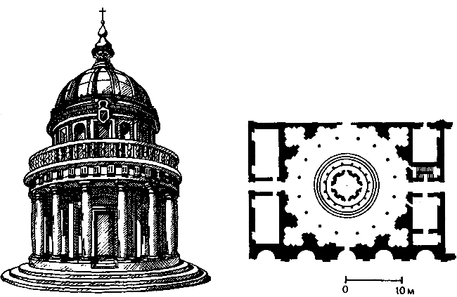

Рис. 3. Темпьетто во дворе церкви Сан-Пьетро ин Монторио. Рим. 1502 г. Общий вид. Разрез, план.

Двор с круговой галереей не был осуществлен. Одной из значительных работ по развитию идеи центричной композиции стала постройка церкви Санта-Мария дель Консоляционе в Тоди, имеющей предельную ясность конструктивного замысла и цельность внутреннего пространства, решенного по византийской схеме, но с использованием каркасных ребер в куполах. Здесь часть распорных усилий уравновешивается металлическими затяжками под пятами под-пружных арок паруса. В 1503 г. Браманте начинает работу над дворами Ватикана: двором Лоджий, садом Пиньи и двором Бельведера. Этот грандиозный ансамбль он создает в сотрудничестве с Рафаэлем. Проектирование собора св. Петра (рис. 111), начатого еще в 1452 г. Бернардо Россолино, было продолжено в 1505 г. По Браманте, собор должен был иметь форму греческого креста с дополнительными пространствами в углах, что придавало плану квадратный силуэт. Общее решение основано на простой и ясной пирамидально-центричной композиции, венчаемой грандиозным сферическим куполом. Строительство, начатое по этому плану, было прекращено со смертью Браманте в 1514 г. От его преемника, Рафаэля Санти, потребовали удлинения входной части собора. План в форме латинского креста больше отвечал символике католического культа. Из архитектурных работ Рафаэля сохранились палаццо Пандольфини во Флоренции (1517 г.), частично построенная «Вилла Мадама» — усадьба кардинала Дж. Медичи, палаццо Видони-Каффарелли, вилла Фарнезина в Риме (1511 г.), проект которой также приписывают Рафаэлю.

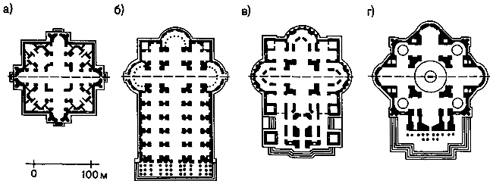

Рис. 4. Собор св. Петра в Риме. Планы:

а — Д. Браманте, 1505 г.; б — Рафаэля Санти, 1514 г.; в — А, да Сангалло, 1536 г.; г — Минел-анджело, 1547 г.

В 1527 г. Рим был захвачен и разграблен войсками испанского короля. Строящийся собор приобрел новых хозяев, которые потребовали пересмотра проекта. Антонио да Сангалло-младший в 1536 г. возвращается к плану в форме латинского креста. По его проекту главный фасад собора фланкируют две высокие башни; купол имеет более высокий подъем, он поставлен на два барабана, что делает его видимым издалека при сильно выдвинутой вперед фасадной части и огромных масштабах здания. Из других работ Сангалло-младшего большой интерес представляет палаццо Фарнезе в Риме (нач. в 1514 г.). Третий этаж с великолепным карнизом и декоративная обработка двора завершена Микеланджело после смерти Сангалло в 1546 г. В Венеции ряд проектов был выполнен Сансовино (Джакопо Татти): библиотека Сан-Марко, реконструкция Пьяцетты. Джорджо Вазари, известный жизнеописатель выдающихся художников, создал улицу Уффиций во Флоренции, завершившую композицию ансамбля площади Синьории.

**Архитектура Позднего Возрождения**

Продолжающийся упадок экономики и церковная реакция сказываются на всей культурной жизни Италии. В архитектуре наблюдается отход от спокойной гармонии Высокого Возрождения, оживают готические мотивы, усиливается выразительность форм, вертикализм. В целом для архитектуры Позднего Возрождения характерна борьба двух направлений: одно закладывало творческие основы будущего барокко, другое, развивавшее линию Высокого Возрождения, готовило формирование архитектуры классицизма. Микеланджело Буонарроти— великий скульптор и живописец —в 1520 г. начал работу над Новой Сакристией при церкви Сан-Лоренцо во Флоренции, где он добился пластически выразительного, но очень напряженного синтеза архитектуры и скульптуры. Интерьер сакристии масштабно «настроен» на крупные размеры аллегорических скульптур членов семейства Медичи, придающих особую монументальность архитектурному пространству. В этот же период Микеланджело работает над проектом библиотеки Лауренциана во Флоренции, выполненным после его смерти Б. Аммана в 1568 г. Особенно знаменита лестница вестибюля библиотеки, где перспективное сокращение ширины маршей и уменьшение размеров ступеней создают иллюзию расширения пространства. Площадь Капитолия — один из ранних примеров разработки городского ансамбля в истории европейской архитектуры (рис. 5). Микеланджело занимался ее перестройкой с 1546 г. По его проекту площадь симметрично обрамляют портики Капитолийского музея и Дворца консерваторов. Ритм мощных пилястр зданий придает единство всей композиции площади, с которой раскрывается вид на северо-западную часть Рима и Тибр. Крупнейшая работа Микеланджело как архитектора — продолжение строительства собора св. Петра в Риме, порученное ему в 1547 г. Он принимает за основу схему плана Браманте, но значительно усиливает роль центральной части в композиции, для чего пришлось укрепить опорные столбы подкупопьной конструкции.

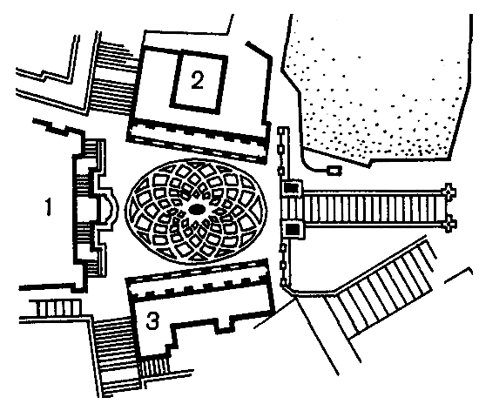

Рис. 5. Площадь Капитолия в Риме. Начато в 1546 г. План:

1 — Дворец сенаторов; 2 — Дворец консерваторов; 3 — Музей.

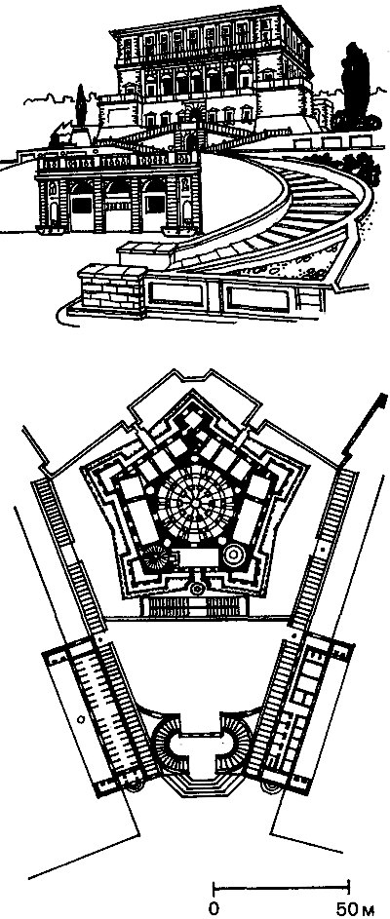

Рис. 6. Вилла Фарнезе в Напрарола. Перестройка 1559—1625 гг. Общий вид, генеральный план.

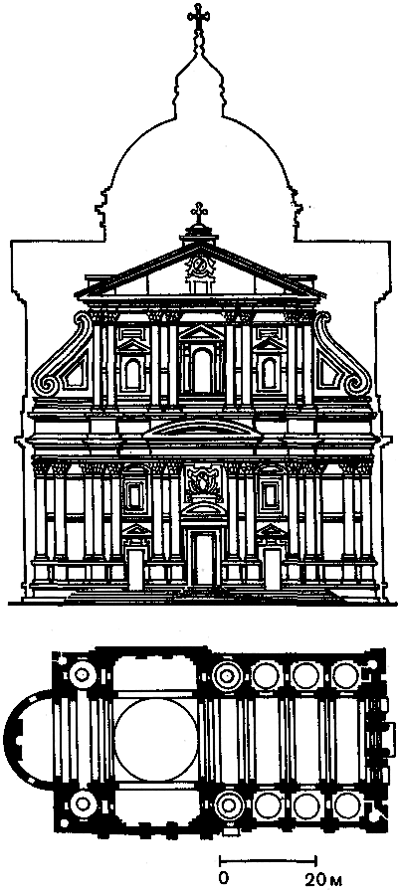

Рис. 7. Церковь Иль-Джезу в Риме. Нач. в 1568 г. Фасад, план.

Купол после смерти Микеланджело в 1564 г. по его проекту и модели строили Джакомо делла Порта и Доменико Фонтана. Изменена была только конструкция: вместо запланированной Микеланджело тройной оболочки была принята двойная. Смелые искания Микеланджело оказали огромное влияние на последующую архитектуру Италии. В отличие от уравновешенных композиций классической архитектуры его произведения основаны на усилении динамики формы, объема и пластической обработки. Джакомо Бароцци да Виньола уже зрелым архитектором (он спроектировал дворец Фонтенбло во Франции и работал на постройке ватиканского Бельведера) получает в 1559 г. заказ на перестройку виллы Фарнезе в Капрароле. Он реконструирует пятиугольный в плане замок, построенный по проекту Сангалло-младшего, и создает вокруг него целый парковый ансамбль (рис. 6). Работы были закончены только в 1625 г. Церковь Иль-Джезу в Риме, начатая Виньолой в 1558 г., знаменует собой начало возврата к композициям, главное в которых—фасадная плоскость, а структура всего пространства раскрывается изнутри (рис. 7). В этом—влияние готических приемов и соображения экономики (можно не заботиться о скрытых от зрителя боковых фасадах). Композиционные принципы, заложенные Виньолой в архитектуру церкви Иль-Джезу, стали основными в период барокко. Трактат «Правило пяти ордеров» принес ему большую известность как теоретику архитектуры, систематизировавшему законы пропорционирования античных сооружений. Андреа Палладио, внимательно изучавший античное наследие и продолжавший традиции Высокого Возрождения, работал главным образом в Виченце. В 1540 г. его проект побеждает на конкурсе по перестройке палаццо Публико. Готическое здание XV в., перекрытое сомкнутым сводом, Палладио окружает двухъярусными галереями, придавшими ему открытый, гражданский характер (рис. 8). Впечатление композиционной ясности, пластики, ажурности достигается свободной расстановкой арок и колонн большого ордера в сочетании с широким полем антаблемента.

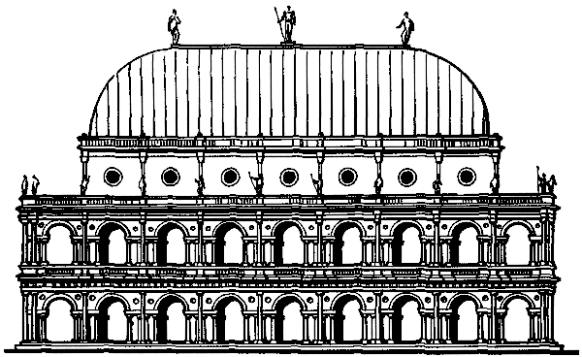

Рис. 8. Палаццо Публико в Виченце. 1549—1614 гг. Фасад, перестроенный А. Палладио.

Палладио продолжает традиции использования «колоссального» ордера, начатые еще Альберти (лоджия дель Капитанио, 1571 г., и палаццо Вальмарана, нач. в 1566 г.). Общеизвестна вилла Ротонда, начатая Палл&дио в 1587 г. (рис. 116). Ее строительство заканчивал Скамоцци. Палладио создано несколько церквей в Венеции. Наиболее значительны из них церкви Сан-Джорджо Маджоре (1580 г.) и Иль-Реденторе, фасады которых решены в барочных мотивах. Палладио написан теоретический труд «Четыре книги об архитектуре», с 1570 г. переиздававшийся на многих языках. Архитектурная школа Палладио стала основой классицизма как архитектурного стиля.

**Архитектура барокко в Италии**

К началу XVII в. экономическая жизнь Италии пришла в полный упадок. Архитектура развивается только в Риме, где в строительстве культовых зданий особенно сильно проявился стиль барокко.

Для барокко характерны усложненность планов, пышность интерьеров с неожиданными пространственными и световыми эффектами, обилие кривых, пластично изгибающихся линий и иоверхностей; ясности классических форм противопоставляется изощренность в формообразовании. В архитектуре широко используются живопись, скульптура, окрашенные поверхности стен. В 1614 г. заканчиваются, наконец, работы по строительству собора св. Петра. Доменино Фонтана и Карло Мадерна удлиняют восточную ветвь плана и достраивают внушительных размеров вестибюль. При высоте внутреннего пространства собора до отверстия светового фонаря в 123,4 м и диаметре купола 42 м длина главного нефа составила 187 м, ширина — 27,5, высота —46,2 м (рис. 10). В 1667 г. Джованни-Лоренцо Бернини, талантливый снульптор, сооружает колоннаду на площади перед собором, завершив формирование композиции площади. Совершенно иной по характеру работой Бернини является церковь Сант-Андреа в Риме (1670 г.)—одно из классических произведений барокко. При сооружении парадной лестницы у Сикстинской капеллы («скала Реджиа») Бернини использовал эффект оптической иллюзии, сужая ширину маршей по направлению к верхней площадке. Крупнейшим архитектором итальянского барокко был Франческо Бор-ромини, построивший церковь Сан-Карло у Четырех фонтанов (нач. в 1638 г.) и Сант-Иво во дворе университета в Риме (1660 г.). Обе церкви небольшие с центричным, прихотливым в плане внутренним пространством (рис. 11). Период барокко богат значительными градостроительными работами, к числу которых можно отнести площадь Пьяцца дель Пополо, начатую в 1662 г. архитекторами К. Райнальди и Д. Фонтана. Характерные примеры ансамблевой композиции позднего барокко — Испанская лестница (А. Спекки и Ф. да Санкти, 1725 г.), ведущая к собору Санта-Тринита деи Монти, а также ансамбль палаццо Поли со знаменитым фонтаном Треви перед ним (Н. Сальви, 1762 г.).

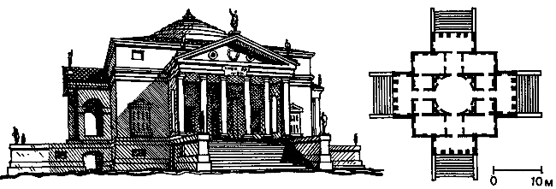

Рис. 9. Вилла Ротонда близ Виченцы. 1567—1591 гг. Общий вид, план

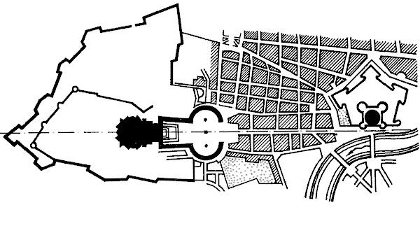

Рис. 10. Собор св. Петра в Риме, Генеральный план Ватикана.

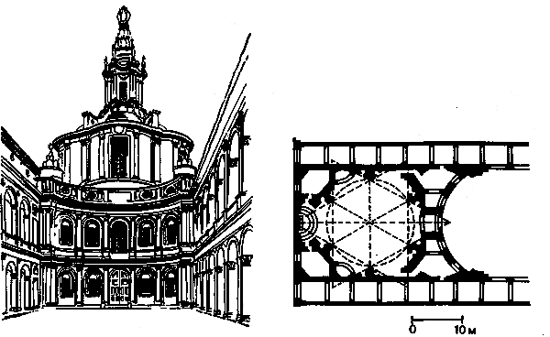

Рис. 11. Церковь Сант-Иво в Риме. 1660 г. Общий вид, план.

В последней работе с исключительным мастерством решен синтез архитектуры и скульптуры и достигнут эффект театрального действия, в котором скульптуры как бы «выступают» на фоне архитектурной декорации. В обоих примерах средствами динамичного сопоставления масс и поверхностей решается задача архитектурной организации пространства. Загородные виллы эпохи барокко отличаются осевым построением композиции, большую часть которой занимает обширный регулярный парк с беседками, фонтанами, каскадами водопадов, широкими лестницами. Наиболее интересные из них — вилла д"Эсте в Тиволи, начатая в 1549 г. Ли-горио, и вилла Альдобрандини во Фраскати (Джакомо делла Порта, 1603 г.). Кроме Рима великолепные произведения барокко были созданы в Венеции. Лучшая работа Бальдассаре Лонгена — церковь Санта-Мария делла Салюте (1682 г.) на стрелке Большого канала — живописная центричная восьмигранная постройка с куполом, барабан которого поддерживают мощные волюты (рис. 12).

**Градостроительство Италии периода Возрождения и барокко**

Ренессанс открыл новые возможности формирования человеческой личности. Художники, архитекторы и градостроители старались создать иные модели жизненной среды человека. В эпоху Ренессанса и барокко развиваются также поиски современных форм функционирования городов; экономические предпосылки и технические достижения делают поиски новой структуры и нового облика города общественной необходимостью. В градостроительстве объектом разработки становятся последовательно идеальные города, затем градостроительные элементы — площади, парки, ансамбли зданий, а позднее — и сам город как реальная задача по художественной композиции.

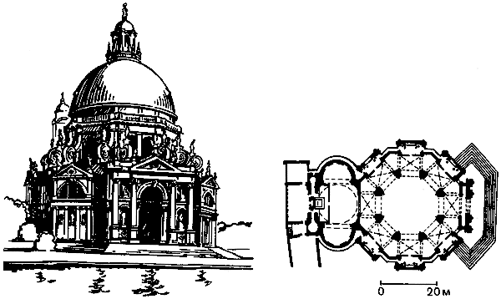

Рис. 12. Церковь Санта Мария делла Салюте в Венеции. 1682 г. Вид с Большого канала, план.

Ее решение усложняется все усиливающимся расслоением общества. На структуре города это отражалось в хаосе застройки кварталов жилища для простонародья с отдельными включениями дворцовых и культовых ансамблей. В эпоху Возрождения строительству городов уделяется особое внимание. Буржуазию не удовлетворяют кривые тесные средневековые переулки. Возникает идея города центричного типа, отражающего синтез рациональных форм римских военных лагерей с естественно развивавшимися концентрическими структурами городов средневековья. Теоретическую основу социальной структуры новых городов пытались создать философы-утописты Томас Мор, Томмазо Кампанелла. А. Филарете в проекте идеального города Сфорцинда впервые предлагает заменить прямоугольную планировочную структуру радиальной схемой уличной сети, обобщая, таким образом, опыт стихийной геометрии развития средневековых европейских городов. В разработках Л. Альберти город насыщается воздухом, зеленью, ощущением пространства. Город понимается как демократическая формация, но делится на кварталы по классовой принадлежности. А. Палладио переоценивает структуры города с позиций барокко. Он предлагает поместить княжеский дворец в центре города, закладывая тем самым основы дворцовых лучевых композиций. Интерес к городскому пейзажу, повседневному быту горожан стимулировал развитие перспективной живописи, жанровых композиций, искусства Возрождения в целом. Некоторые идеальные города были построены: Пальма Нуова по плану Скамоцци (1583 г., рис. 13); Ливорно и Фесте-Кастро в XV в. (арх. Сангал-ло) —эти города не сохранились; Ла Валетта (1564 г.) и Граммикеле (1693 г.). Другой стороной практического градостроительства, реализующего новые принципы в уже сложившихся городах, было создание в аморфной городской среде композиций, ставших впоследствии очагами городских ансамблей. Барокко привлекает пейзаж в качестве одного из основных компонентов городского ансамбля. Продолжается архитектурное формирование городских центров. При этом площадь утрачивает функциональное и демократическое содержание, присущее ей в эпоху раннего средневековья (место торговли, народных сборищ). Она становится украшением города, его парадной частью, скрывающей стихию внутриквартальной застройки. Улицам в эпоху Возрождения не уделялось много внимания. В период барокко главные улицы прокладываются в виде широких проспектов (Виа Корсо в Риме, выходящая на площадь дель Пополо). Ансамбль площади дель Пополо представляет пример трехлучевой композиции, иллюстрирующей принципы барокко в градостроительстве. Две церкви, построенные во время, реконструкции площади, рассекают городское движение на три русла и ориентированы апсидами не на восток, а в соответствии с градостроительным замыслом, входом на север. В архитектуре Возрождения большое значение приобретает разработка проекта с позиций теоретической механики, его инженерное обоснование. Происходит дифференциация работы проектировщика и строителя. Архитектор теперь осуществлял руководство стройкой, но не являлся одним из мастеров, непосредственно участвующих в работе. Вместе с тем он не только детально прорабатывал весь проект, часто на модели, но и продумывал ход строительных работ, использование строительных механизмов для подъема и монтажа. Возвращение к античным — сомасштабным человеку и конструктивно правдивым — ордерным системам в выборе художественных средств выразительности объясняется общей гуманистической направленностью культуры Возрождения. Но уже в ранних работах ордер используется для расчленения и усиления выразительности стены на фасаде и в интерьере. а в дальнейшем на стеновую плоскость накладываются две-три ордерные «декорации» разных масштабов, создающие иллюзию глубины пространства. Зодчими Возрождения была преодолена строгая античная взаимосвязь конструкции и формы и выработаны, в сущности, чисто эстетические нормы «изобразительной» тектоники, соответствие которой конструктивной и пространственной логике сооружения соблюдалось в зависимости от постановки общей художественной задачи. В эпоху барокко иллюзорно глубинная трактовка стены продолжается реальными объемными композициями в виде скульптурных групп, фонтанов (палаццо Поли с фонтаном Треви). Не случаен поэтому интерес зодчих Возрождения к работе над городскими ансамблями и решительный поворот к пониманию архитектуры как организованной среды. Но в феодальную эпоху масштаб реализации градостроительных начинаний редко выходил за пределы ансамблей дворцовых или соборных площадей. О. Шуази, характеризуя эпоху Возрождения, писал, что превосходство Ренессанса заключается в том, что он не знал видов искусства, независимых одно от другого, но знал только единое искусство, в котором сливаются все способы выражения прекрасного.

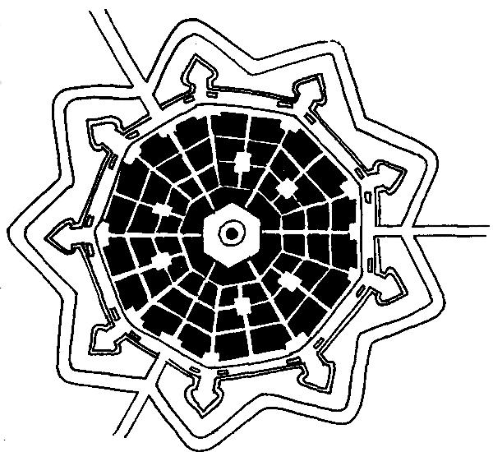

Рис. 13. «Идеальный город» эпохи Возрождения Пальма Нуова, 1593 г.

Материал взят из книги: История архитектуры. (В.Н.Ткачев). При частичном или полном копировании материала ссылка на www.stroyproject.com.ua обязательна.